SAVAITĖS PLANAS
Tema: „Mano knygelė“
kovo 30 d. – balandžio 3 d.
Rekomenduojama pamokėles daryti 2-3 kartus per savaitę, po 20-30 min. Visą savaitę ir neformaliai atkreipti dėmesį į temą, ugdyti vaiko suvokimą, žodyną, kalbinius gebėjimus pagal ją (taip geriau įtvirtinsite žinias).
Ko sieksime?
- Ugdyti foneminį suvokimą, dėmesio sukaupimą, atmintį;
- Mankštinti artikuliacinį aparatą;
- Plėtosime žodyną žodžiais, jų junginiais, susijusiais su savaitės tema.

- Užduotis:
Paklausyti, kartoti ir plojant tarti panašiai skambančius skiemenis. (Plojimą galima keisti ir kamuoliuko mėtymu vienas kitam, trepsėjimu, barškučio garso skleidimu.)
Skiemenys:
I. MA – MO, PA – PO, TA – TO, DY – DO, KŪ – KU, VĖ – VO.....
II.FA – VA, TA – DA, BO – DO, MĖ – NĖ, KA – TA, SA – ZA ...
(Kaip pastebėjote, kuriate skiemenis, kurie skiriasi vienu garsu. Vaikui lengviau išgirsti, kai pakeičiame balsius. Jei vaikui gerai sekasi, pakartoja su balsiais, keičiame priebalsius.)

- Užduotis:
Padarome liežuviuką „Švilpyne“. (Prilaikome su švariais pirštukais liežuvio šonus.)
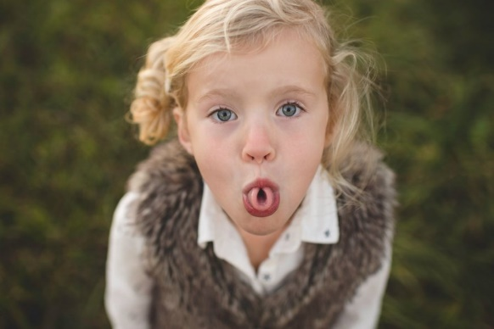
Taip pat atliekame pratimukus iš „Linksmos liežuvio mankštelės“, kurią prisegiau prie laiško. Pratimus atlikite priešais veidrodį. Stenkitės kiekvieną gyvūnėlį pasitikti su didele nuostaba, džiaugsmu, entuziastingai atlikite pratimėlius, kartu į judesius įtraukite ir rankytes (pvz.: begemotas išsižioja – išsižiojame ir susičiaupiame burnyte, o abi rankytės pakeltos į šonus taip pat delniukais atsidaro, užsidaro). (Prieš darant kartu su vaiku, persiskaitykite, kaip atliekami pratimėliai, nes jei tai darysite šalia vaiko, dėmesys greit nuslops ir visai nebebus įdomu ) Atliekame apie 5 pratimus sąžiningai, po 5-8 kartus kiekvieną. Kitą kartą galite tęsti mankštelę nuo ten, kur baigėte ir tęsti pažintį su gyvūnėliais.
Dar kitokia mankštelė - https://www.youtube.com/watch?v=HD74XUG6RIg&t=3s

- Užduotis:
Plėtojame žodyną sąvokomis, susijusiomis su knygelėmis. Žodžiais ir jų junginiais: atversk, graži, įdomi knyga, knygelė, knygutė, knygų spinta/lentyna, stora, plona, lapas, nepatiko, patinka, patiko, paveikslėliai, saugoti, saugok (galime paglostyti knygelę, priglausti prie savęs, paraginti mažuosius saugoti ir mylėti knygeles), skaito, spalvota, stalas, užversk...
Vaikai savarankiškai ar kartu su suaugusiuoju atlieka užduotis (kalbos suvokimo, kelių instrukcijų jungimo į vieną ugdymas):
Paimk knygą.
Padėk knygą ant stalo.
Paimk knygutę iš spintos/lentynos.
Atversk knygą.
Parodyk paveikslėlį.
Užversk knygutę...
Kaip jau supratote, šią savaitę turėti priemonių gana paprasta – naudokite turimas knygeles. Lyginkite jas tarpusavyje (stora, plona, lengva, sunki, didelė, maža, smagi, patinkanti, įdomi, neįdomi, nepatinkanti ir pan. skaitykite vaikui pasirinktą knygelę, vėliau užduokite lengvučius klausimus apie turinį: ką veikė? Kas? Kur? Kada? Kodėl? Ir pan.
Prieš miegą visuomet rekomenduojama paskaityti pasakėlę, jei tai dar nėra jūsų šeimos ritualas, šią savaitę, kalbant apie knygeles, būtinai apsilankykite pasakų pasaulyje Į pagalbą galite pasitelkti klausomas įrašytas pasakas, parsisiųsdami programėlę „LRT pasakos“ (į telefoną ar planšetę) ar pasakas youtube grojaraštyje: https://www.youtube.com/playlist?list=PLAKlUfCfEeeivL6hwMi5InOYYmI0KFU0e.
- Užduotis:
Ugdome rišliąją kalbą. Padedame vaikui sudėlioti trumpus 2 - 4 žodelių sakinukus, pagal galimybes. Vaiko kalbos pavyzdžiai: „Čia mano knygelė. Mano knygelė graži. Ten mamos knyga. Tėčio knyga didelė. Ten daug knygų. Mama skaito storą knygą. Man patinka knygos...“ ir t.t. Jei vaikas savarankiškai neinicijuoja sakinukų kūrimo, paskatiname orientaciniu klausimu: kieno čia knygelė? Jei vaikas neatsako pats, ar atsako tik vienu žodeliu, papildome sakinį ar patys sakiniu atsakome į savo klausimą: čia mano/tavo knygelė (pagal kontekstą parenkame kieno).

Šią savaitę galite pagal vaiko mylimiausią pasaką pažaisti „stalo teatrą“. Pasirinkite pagrindinius pasakos veikėjus, juos pavadinkite, kalbėkite jų žodeliais, sakinukais. Galite veikėjus nusipiešti ant popieriaus ir iškirpti, ar žaisti turimais žaisliukais.

Galite tikslinti smulkiąją motoriką, lipdydami patikusios pasakos veikėją, ar jį nupiešdami.

SĖKMĖS!
Logopedė Viktorija

